1) Просмотреть видеоурок на тему «Модальные глаголы», сделать конспект в тетради
https://www.youtube.com/watch?v=iw5x74HPsVg
2) Выполнить следующие упражнения из учебника
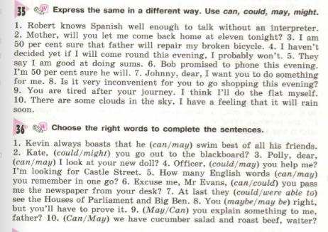
3) Выучить следующие 10 неправильных глаголов
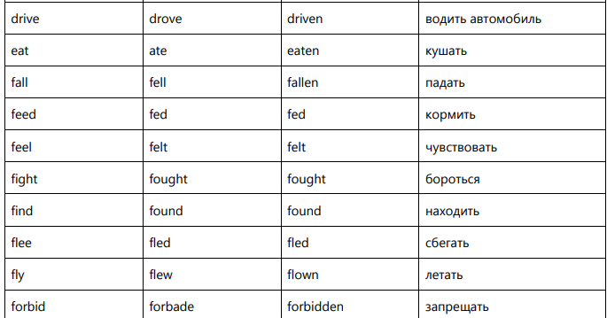

Задания отправлять:
Почта: Skorodumova-school76@yandex.ru
Вк: https://vk.com/skorodumovaalyona

